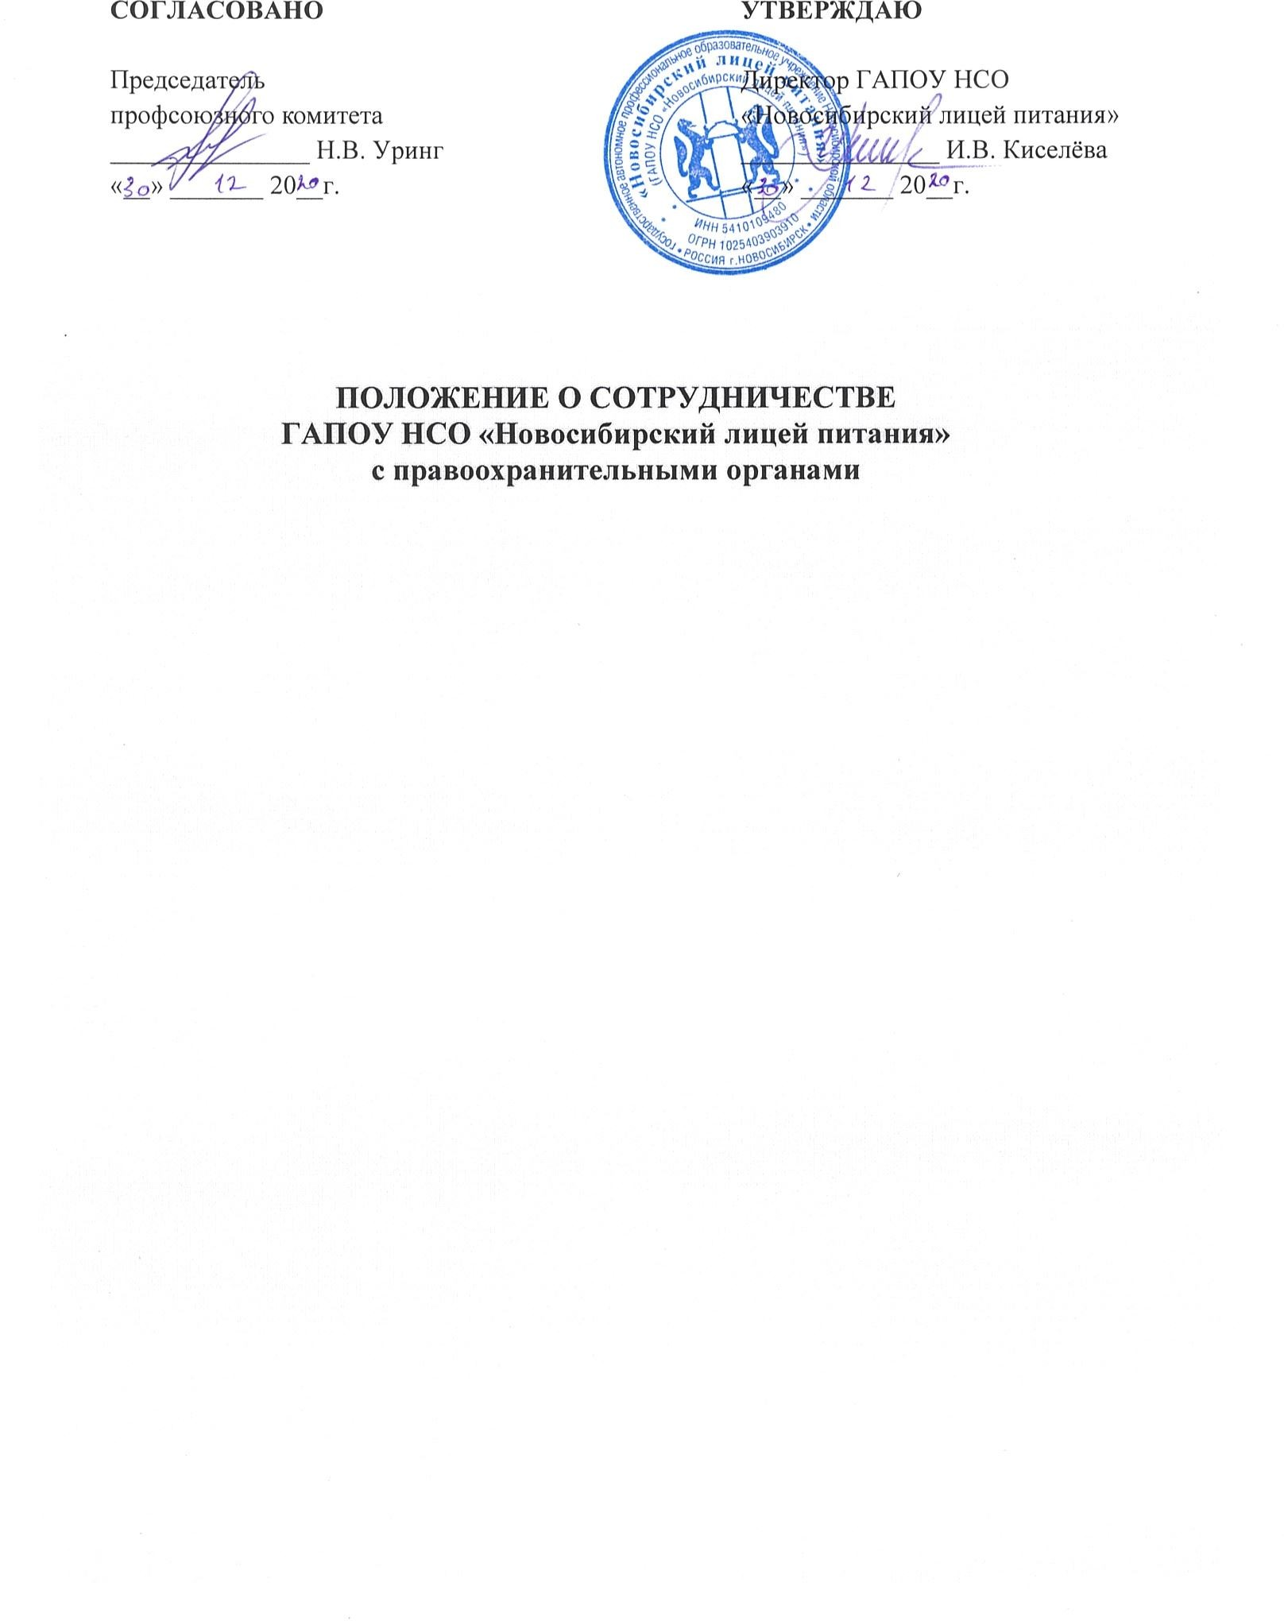

- ОБЩИЕ ПОЛОЖЕНИЯ
  - Настоящее Положение о сотрудничестве (далее- Положение), определяет порядок взаимодействия ГАПОУ НСО «Новосибирский лицей питания» с правоохранительными органами, по противодействию коррупции.
  - Задачами взаимодействия являются:
- выявление и устранение причин и условий, порождающих коррупцию;
- выработка оптимальных механизмов защиты от проникновения коррупции в ГАПОУ НСО «Новосибирский лицей питания», снижение коррупционных рисков;
- создание единой системы мониторинга и информирования сотрудников правоохранительных органов по проблемам проявления коррупции;
- антикоррупционная пропаганда и воспитание;
- привлечение общественности и правоохранительных органов, СМИ к сотрудничеству по вопросам противодействия коррупции в целях выработки у работников лицея навыков антикоррупционного поведения, а также формирование нетерпимого отношения к коррупции.
  - Настоящее положение вступает в силу с момента его утверждения приказом директора и действует до принятия нового.

- ВИДЫ ОБРАЩЕНИЙ В ПРАВООХРАНИТЕЛЬНЫЕ ОРГАНЫ
  - Письменные обращения - предложение, заявление, жалоба, изложенные в письменной форме и представленные в правоохранительные органы, в качестве инструмента оперативного информационного обмена между организацией, физическим лицом и правоохранительными органами.
  - Устные обращения — это обращение, поступающие во время личного приема, представителя организации, физического лица у руководителей или заместителей руководителя правоохранительных органов.
  - Предложение - вид обращения, цель которого обратить внимание на необходимость совершенствования работы органов, организаций (предприятий, учреждений или общественных объединений) и рекомендовать конкретные пути и способы решения поставленных задач.
  - Заявление - вид обращения, направленный на реализацию прав и интересов. Выражая просьбу, заявление может сигнализировать и об определенных недостатках в деятельности органов, организаций (предприятий, учреждений или общественных объединений). В отличие от предложения, в нем не раскрываются пути и не предлагаются способы решения поставленных задач.
  - Жалоба - вид обращения, в котором идет речь о нарушении прав и интересов. В жалобе содержится информация о нарушении прав и интересов и просьба об их восстановлении, а также обоснованная критика в адрес органов, организаций (предприятий, учреждений или общественных объединений), должностных лиц и отдельных лиц, в результате действия (бездействия) которых, произошло нарушение прав и интересов организации или физического лица.

- ПОРЯДОК ВЗАИМОДЕЙСТВИЯ С ПРАВООХРАНИТЕЛЬНЫМИ ОРГАНАМИ
  - ГАПОУ НСО «Новосибирский лицей питания» принимает на себя публичное обязательство сообщать в соответствующие правоохранительные органы о случаях совершения коррупционных правонарушений, о которых работникам ГАПОУ НСО «Новосибирский лицей питания» стало известно.
  - ГАПОУ НСО «Новосибирский лицей питания» принимает на себя обязательство воздерживаться от каких-либо санкций в отношении своих сотрудников, сообщивших в правоохранительные органы о ставшей им известной в ходе выполнения трудовых обязанностей информации о подготовке или совершении коррупционного правонарушения.
  - Ответственность за своевременное обращение в правоохранительные органы о подготовке или совершении коррупционного правонарушения возлагается на лиц, ответственных за противодействие коррупции в ГАПОУ НСО «Новосибирский лицей питания».
  - Администрация ГАПОУ НСО «Новосибирский лицей питания» и его сотрудники обязуются оказывать поддержку в выявлении и расследовании правоохранительными органами фактов коррупции, предпринимать необходимые меры по сохранению и передаче в правоохранительные органы документов и информации, содержащей данные о коррупционных правонарушениях.
  - Администрация ГАПОУ НСО «Новосибирский лицей питания» обязуется не допускать вмешательства в выполнение служебных обязанностей должностными лицами судебных или правоохранительных органов.
  - Все письменные обращения к представителям правоохранительных органов готовятся инициаторами обращений - сотрудниками ГАПОУ НСО «Новосибирский лицей питания».
  - Лица, ответственные за предотвращение коррупционных нарушений несут персональную ответственность за эффективность осуществления соответствующего взаимодействия.

- ФОРМЫ ВЗАИМОДЕЙСТВИЯ С ПРАВООХРАНИТЕЛЬНЫМИ ОРГАНАМИ
  - Оказание содействия уполномоченным представителям контрольно-надзорных и правоохранительных органов при проведении ими инспекционных проверок деятельности ГАПОУ НСО «Новосибирский лицей питания» по вопросам предупреждения и противодействия коррупции.
  - Оказание содействия уполномоченным представителям правоохранительных органов при проведении мероприятий по пресечению или расследованию коррупционных преступлений, включая оперативно-розыскные мероприятия.
  - Взаимное содействие по обмену информацией, консультаций, правовой помощи и мероприятий по предотвращению возникновения коррупциогенных факторов.
  - Администрация и сотрудники ГАПОУ НСО «Новосибирский лицей питания» оказывают поддержку правоохранительным органам в выявлении и расследовании фактов коррупции, предпринимают необходимые меры по сохранению и передаче в правоохранительные органы документов и информации, содержащей данные о коррупционных правонарушениях.
  - Сотрудничество может осуществляться и в других формах, которые соответствуют задачам настоящего Положения.
- ЗАКЛЮЧИТЕЛЬНЫЕ ПОЛОЖЕНИЯ
  - Внесение изменений и дополнений в настоящее Положение осуществляется путём подготовки проекта о внесении изменений и дополнений.
  - Утверждение вносимых изменений и дополнений в Положение осуществляется после принятия решения Комиссией по противодействию коррупции, с последующим изданием приказа по образовательной организации, либо по представлению правоохранительных органов.

